Klaipėdos miesto integruotų investicijų teritorijos vietos
veiklos grupės 2016-2022 m. vietos plėtros strategijos
1 priedas

Klaipėdos miesto integruotų investicijų teritorijos
gyventojų nuomonės apklausa
ICONUS, 2015 Gruodžio 04 d.

Turinys
Įžanga 3
Imties demografinės charakteristikos 4
Klausimas 1: Ar seniai gyvenate šiame rajone? Klausimas 2: Gyvenamasis būstas 8
Klausimas 3: Kaip Jūs vertinate šiuos aspektus kiekio prasme savo gyvenamajame rajone? 9
Klausimas 4: Kaip vertinate šių paslaugų ir aspektų kokybę Jūsų gyvenamajame rajone? 25
Klausimas 5: Ar gaunate pakankamai informacijos apie Jūsų gyvenamajame rajone teikiamas viešąsias paslaugas? 41
Klausimas 6: Jeigu būtų skirta lėšų vystymui ar skatinimui, kurioms sritims labiausiai reikėtų jas skirti Jūsų gyvenamajame rajone? 42
Klausimas 7: Ar esate Jūs pats ar Jūsų šeimos nariai nukentėję nuo kokios nors nusikalstamos veikos Jūsų gyvenamajame rajone per pastaruosius 12 mėnesių? 43
Klausimas 8: Ar saugiai jaučiatės savo gyvenamajame rajone? 44
Klausimas 9: Dėl kokių priežasčių jaučiatės nesaugiai? 45
Klausimas 10: Įvertinkite šiuos teiginius apie bendravimą su artimoje aplinkoje gyvenančiais kaimynais 46
Klausimas 11: Ar Jūsų gyvenamojoje teritorijoje veikia saugios kaimynystės grupė? 47
Klausimas 12: Ar saugios kaimynystės grupės veikla padeda spręsti problemas Jūsų gyvenamojoje teritorijoje? 48
Klausimas 13: Ar norėtumėte pradėti savo verslą ar užsiimti individualia veikla? 49
Klausimas 14: Su kokiomis problemomis susiduria Jūsų gyvenamajame rajone paslaugas teikiantys verslininkai? 50
Klausimas 15: Kaip vertinate šias bedarbių galimybes Jūsų rajone? 51

Įžanga
2015 metų lapkričio 2-25 dienomis apklausta 400 savo gyvenamąją vietą Klaipėdos miesto integruotų investicijų teritorijoje nurodžiusių respondentų.
- Reprezentatyvumui užtikrinti taikytos lyties, amžiaus bei gyvenamosios vietos kvotos. Imties dydis leidžia daryti išvadas su iki 4,9% paklaida.
- Dauguma (75%) gyvena nuosavuose butuose ir gerai pažįsta savo rajoną(80%), daugiau negu pusė gyventojų (51%) dirba arba turi nuosavą verslą; 50% gyventojų dirba arba vykdo veiklą integruotų investicijų teritorijoje.
- Gyventojams trūksta informacijos apie viešąsias ir socialines paslaugas (visi 6 klausimai šia tema parodo informacijos sklaidos trūkumą); prekybos ir maitinimo įstaigų kiekis (atitinkamai 96% ir 69%) ir kokybė (atitinkamai 53% ir 40%) tenkina gyventojų lūkesčius.
- Didžiausias investicijų poreikis yra saugumo (52%) ir užimtumo (94%) srityse.
- Nusikalstamumo lygis yra žemas (11%), gyventojai jaučiasi saugiai (70%), kaimynai pasitiki vieni kitais (70%), bet nedalyvauja bendruomeninėje veikloje (67%).
- Netrūksta norinčių pradėti verslą (27%), kaip pagrindinis kliuvinys verslininkams nurodomas automobilių parkavimas (91%).
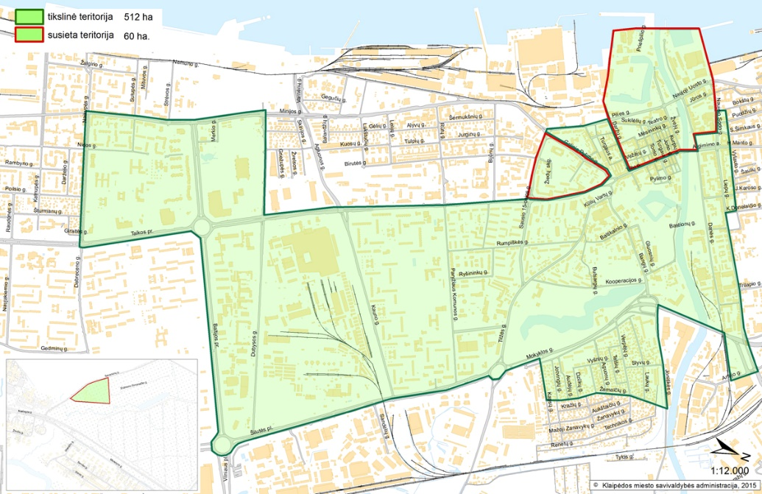

Imties demografinės charakteristikos

2% respondentų išsilavinimas yra žemesnis už vidurinį (0,5% - pradinis ar žemesnis, 1,5% - nebaigtas vidurinis), 65% respondentų turi vidurinį išsilavinimą (vidurinis – 28%, specialusis vidurinis – 37%), o 34% respondentų turi aukštąjį išsilavinimą (5% neuniversitetinį, 29% universitetinį).
Daugiau negu pusė gyventojų dirba arba turi nuosavą verslą

51% respondentų dirba samdomą darbą arba turi nuosavą verslą (44% dirba, 5% turi nuosavą verslą arba užsiima individualia veikla, 2% mokosi ir dirba ar turi nuosavą verslą), 7% respondentų mokosi arba studijuoja, 42% respondentų nedirba (3% dirba namų ūkyje, po 4% yra bedarbiai, neįgalūs ar sergantys, motinystės ar tėvystės atostogose, 27% - pensininkai).
Pusė gyventojų dirba arba turi nuosavą verslą integruotų investicijų teritorijoje
Sutartiniai rajonų pavadinimai: Naikupės g. – Dubysos g. apima teritoriją tarp Taikos pr. ir Minijos gatvių; Baltijos pr. – Kauno g. tarp Taikos pr. ir Šilutės pl; Kauno g. – Paryžiaus Komunos g. tarp Taikos per. ir Šilutės pl., Paryžiaus Komunos g. – Sausio 15-osios g. tarp Taikos pr. ir Šilutės pl., Sausio 15-osios g. – Bangų g. tarp Taikos pr. ir Kooperacijos g.; Mokyklos – tarp Mokyklos g. ir Žemaičių g., Joniškės g. ir Kapsų g.; Senamiestis – tarp Bangų g. ir Vytauto-Liepų gatvių, Turgaus aikštės teritorijos, Tiltų g. ir Artojo g.

Klausimas 1: Ar seniai gyvenate šiame rajone? Klausimas 2: Gyvenamasis būstas
Dauguma gyvena nuosavuose butuose ir gerai pažįsta savo rajoną

80% respondentų teigia gerai pažįstantys savo gyvenamąjį rajoną (66% yra senbuviai, 14% - naujakuriai), 12% senbuvių nepažįsta gerai savo rajono, 8% yra naujakuriai, nepažįstantys savo rajono.
95% respondentų gyvena daugiabučių namų butuose (69% butas priklauso, 20.3% butą nuomuojasi, 5,8% moka paskolą). 4,5% gyvena individualiuose namuose ir tik 0.5% kotedžo tipo name.

Klausimas 3: Kaip Jūs vertinate šiuos aspektus kiekio prasme savo gyvenamajame rajone?
Socialines paslaugas siūlančių įstaigų yra mažiausiai

Ikimokyklinio ugdymo įstaigų trūksta Sausio 15-osios g. – Bangų g.
Bendrojo lavinimo įstaigų integruotų investicijų teritorijoje pakanka
Stebimas vaikų ir jaunimo papildomo ugdymo įstaigų trūkumas
Stebimas stacionarių socialinių paslaugų įstaigų trūkumas
Trūksta informacijos apie nestacionarias socialines įstaigas
Trūksta informacijos apie socialinės pagalbos namuose įstaigas
Priminės sveikatos priežiūros įstaigų pakanka
Visuomeninės sveikatos paslaugų pakanka, bet trūksta informacijos
Savipagalbos grupių trūksta, kaip ir informacijos apie jas
Prekybos įstaigų yra daugiau negu pakankamai
Buities paslaugas teikiančių įstaigų pakanka
Kultūros įstaigų ir renginių organizatorių pasiskirstymas netolygus
Sporto ir aktyvaus laisvalaikio įstaigų pasiskirstymas netolygus
Maitinimo įstaigų daugiausia pakanka
Nusikaltimų prevencijos paslaugas teikiančių įstaigų trūksta

Klausimas 4: Kaip vertinate šių paslaugų ir aspektų kokybę Jūsų gyvenamajame rajone?
Gyventojams trūksta informacijos apie socialines paslaugas teikiančias įstaigas

Ikimokyklinio ugdymo įstaigų kokybė yra vidutinė
Bendrojo lavinimo įstaigų kokybė yra vidutinė
Vaikų ir jaunimo papildomo ugdymo įstaigų kokybė yra vidutinė
Gyventojams trūksta informacijos apie stacionarias socialines paslaugų įstaigas
Gyventojams trūksta informacijos apie nestacionarias socialines įstaigas
Gyventojams trūksta informacijos apie socialines pagalbos namuose įstaigas
Pirminių sveikatos priežiūros įstaigų kokybė yra vidutinė ir aukštesnė
Visuomenės sveikatos paslaugų kokybė yra vidutinė
Gyventojams trūksta informacijos apie savipagalbos grupes
Prekybos įstaigų kokybė vidutinė ir aukštesnė
Buities paslaugas teikiančių įmonių kokybė yra vidutinė
Kultūros įstaigų ir renginių organizatorių kokybės vertinimas netolygus
Sporto ir aktyvaus laisvalaikio įstaigų kokybė vidutinė ir aukštesnė
Maitinimo įstaigų kokybė pakankamai aukšta
Gyventojams trūksta informacijos apie nusikaltimų prevencijos paslaugas teikiančias įstaigas

Klausimas 5: Ar gaunate pakankamai informacijos apie Jūsų gyvenamajame rajone teikiamas viešąsias paslaugas?
Gyventojai gauna mažai informacijos apie viešąsias paslaugas

62% respondentų apie teikiamas viešąsias paslaugas gauna, 48% šią informaciją susiranda patys, 38% tokios informacijos negauna, bet 14% ši informacija net nedomina.

Klausimas 6: Jeigu būtų skirta lėšų vystymui ar skatinimui, kurioms sritims labiausiai reikėtų jas skirti Jūsų gyvenamajame rajone?
Didžiausias investicijų poreikis yra saugumo ir užimtumo srityse

52% respondentų norėtų, kad lėšos būtų skirtos saugumo užtikrinimui ir nusikaltimų prevencijai, 51% - vaikų užimtumui, 25% - sporto ir aktyvaus laisvalaikio paslaugoms, 18% - kultūros paslaugoms, 15% - visuomenės sveikatos plėtrai, 7% - vietos bendruomenių veikloms, 5% - verslumui ir verslo kūrimui.

Klausimas 7: Ar esate Jūs pats ar Jūsų šeimos nariai nukentėję nuo kokios nors nusikalstamos veikos Jūsų gyvenamajame rajone per pastaruosius 12 mėnesių?
Nusikalstamumo lygis yra žemas

89% respondentų nėra nukentėję nuo jokių nusikalstamų veikų savo gyvenamajame rajone per pastaruosius 12 mėnesių.

Klausimas 8: Ar saugiai jaučiatės savo gyvenamajame rajone?
Gyventojai jaučiasi saugiai

Vos 9% respondentų savo gyvenamajame rajone jaučiasi nesaugiai (3% labai nesaugiai, 6% nesaugiai), 21% negalėjo atsakyti į šį klausimą, o 70% respondentų jaučiasi saugiai (52% saugiai, 18% labai saugiai). Daugiausiai saugiai besijaučiančių respondentų yra Sausio 15-osios g. – Bangų g. ir Naikupės g. – Dubysos g. regionuose (atitinkamai 84% ir 82%), o mažiausiai – Kauno g. – P. Komunos g. regione (54%).

Klausimas 9: Dėl kokių priežasčių jaučiatės nesaugiai?
Identifikuoti konkretų nesaugumo šaltinį sudėtinga

Respondentų, 8 klausime nurodžiusių, kad jaučiasi labai nesaugiai, nesaugiai arba negali atsakyti į klausimą, paprašyta įvertinti šias galimas tokio vertinimo priežastis. Daugiausia respondentų nesaugiai jaučiasi dėl stebėjimo kamerų nebuvimo arba trūkumo (79%) ir asocialių žmonių skaičiaus gyvenamajame rajone (77%).

Klausimas 10: Įvertinkite šiuos teiginius apie bendravimą su artimoje aplinkoje gyvenančiais kaimynais
Gyventojai pasitiki kaimynais, bet nedalyvauja bendruomeninėje veikloje

Klausimas 11: Ar Jūsų gyvenamojoje teritorijoje veikia saugios kaimynystės grupė?
Gyventojai nežino apie veikiančias saugios kaimynystės grupes

Tik 16% respondentų nurodė, kad jų gyvenamajame rajone veikia saugios kaimynystės grupė, 21% nežinojo, 63% atsakė, kad tokia grupė jų rajone neveikia.

Klausimas 12: Ar saugios kaimynystės grupės veikla padeda spręsti problemas Jūsų gyvenamojoje teritorijoje?
Saugios kaimynystės grupių nauda vertinama skeptiškai

Tik 13% respondentų mano, kad saugios kaimynystės grupės padeda spręsti problemas, 28% neturėjo nuomonės šiuo klausimu, net 59% manė, kad saugios kaimynystės grupės nepadeda spręsti problemų.
Respondentai, nurodę, kad jų gyvenamajame rajone veikia saugios kaimynystės grupė, daugiausia jaučiasi saugiai: 15% negalėjo atsakyti į šį klausimą, 43% atsakė, jog jaučiasi saugiai ir 42% - labai saugiai.

Klausimas 13: Ar norėtumėte pradėti savo verslą ar užsiimti individualia veikla?
Norinčių pradėti verslą netrūksta

27% respondentų norėtų pradėti savo verslą, 5% jau turi nuosavą verslą, o 68% verslo pradėti nenorėtų. Labai ryškūs skirtumai matomi respondentus išskirsčius pagal amžių – daugiausia norinčių pradėti verslą yra tarp 15-34 metų gyventojų.

Klausimas 14: Su kokiomis problemomis susiduria Jūsų gyvenamajame rajone paslaugas teikiantys verslininkai?
Pagrindinės verslininkų problemos susijusios su automobiliais

Net 73% respondentų nurodė, kad jų gyvenamajem rajone paslaugas teikiantys verslininkai susiduria su automobilių aikštelių trūkumo problema, 21% - finansavimo, palankių kreditų, investicijų trūkumu, 18% - automobilių statymo apmokestinimu, 11% - bendradarbiavimo su savivaldybe ar nevyriausybinėmis organizacijomis trūkumu.

Klausimas 15: Kaip vertinate šias bedarbių galimybes Jūsų rajone?
Gyventojams trūksta informacijos apie galimybes bedarbiams

Respondentų nuomone bedarbiams jų rajone lengviausia gauti konsultacijų (32%) ir gauti pagalbos ieškant darbo (27%), o sunkiausia persikvalifikuoti ir susirasti darbą (po 42%).

